REGISTRATION

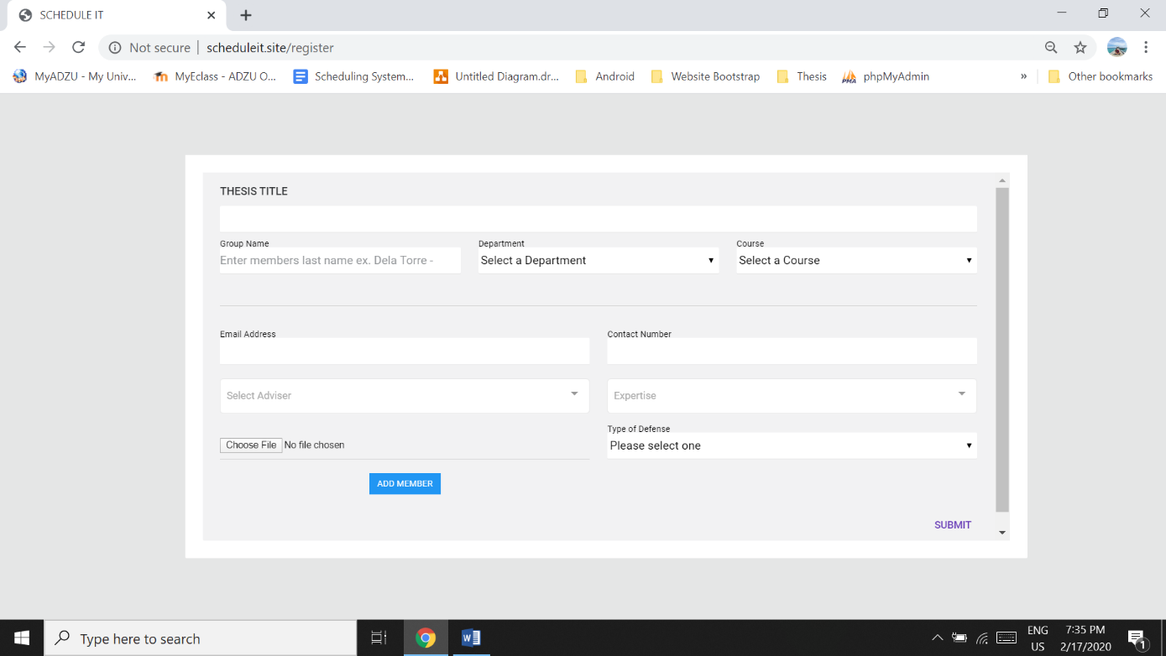

Lagayn ng label Adviser

Change group name to – List of Proponents

D na daw magsend sms sa coordinator if may bago nagregister. Sa student na lng

Lagayn ng label Expertise

Sa expertise pwede mag labas lahat ng expertise kahit ibang department

Yung tags dapat expertise na daw ang name or label niiya

Sa

1. Decline change to incomplete
2. Group file change to thesis file
3. Tapos if iclick daw ang decline d daw dapat madelete ang profile ng students like magrequest lng sila ulit for defense and upload another file.
4. Once na accept na ng coordinator d na makaupload ang student ng bagong files. If magrequest na sila for mid eval, finals dun lng sila makaupload ulit. Naka disable ang add file pag nag approve na yung coordinator. Then if mag request sila ulet ng application maka upload sila ulet ng file
5. Naming ng file kung ano daw ni upload yun daw sysmpre ang name ng file. And also nakalagay sa taas yung title ng project before sa file na yan
6. Finals need pa rin daw yang may accept and decline for checking purposes lng daw also may isa pang accept2 pag final na like yung mga hardbound2 na before mag grade ang coordinator. Bale 2 ang accept2 na yan sa final defense.
7. GUSTO TLGA NILA SA FILE MAY VIEW AND DOWNLOAD. Like pagiclick ang view like maview ln gang file. NEED TLGA ANG VIEW HINANAP NILA KANINA. Pag na view na nila ang file, may button lang dun na lalabas if want nila idownload

COORDINATOR

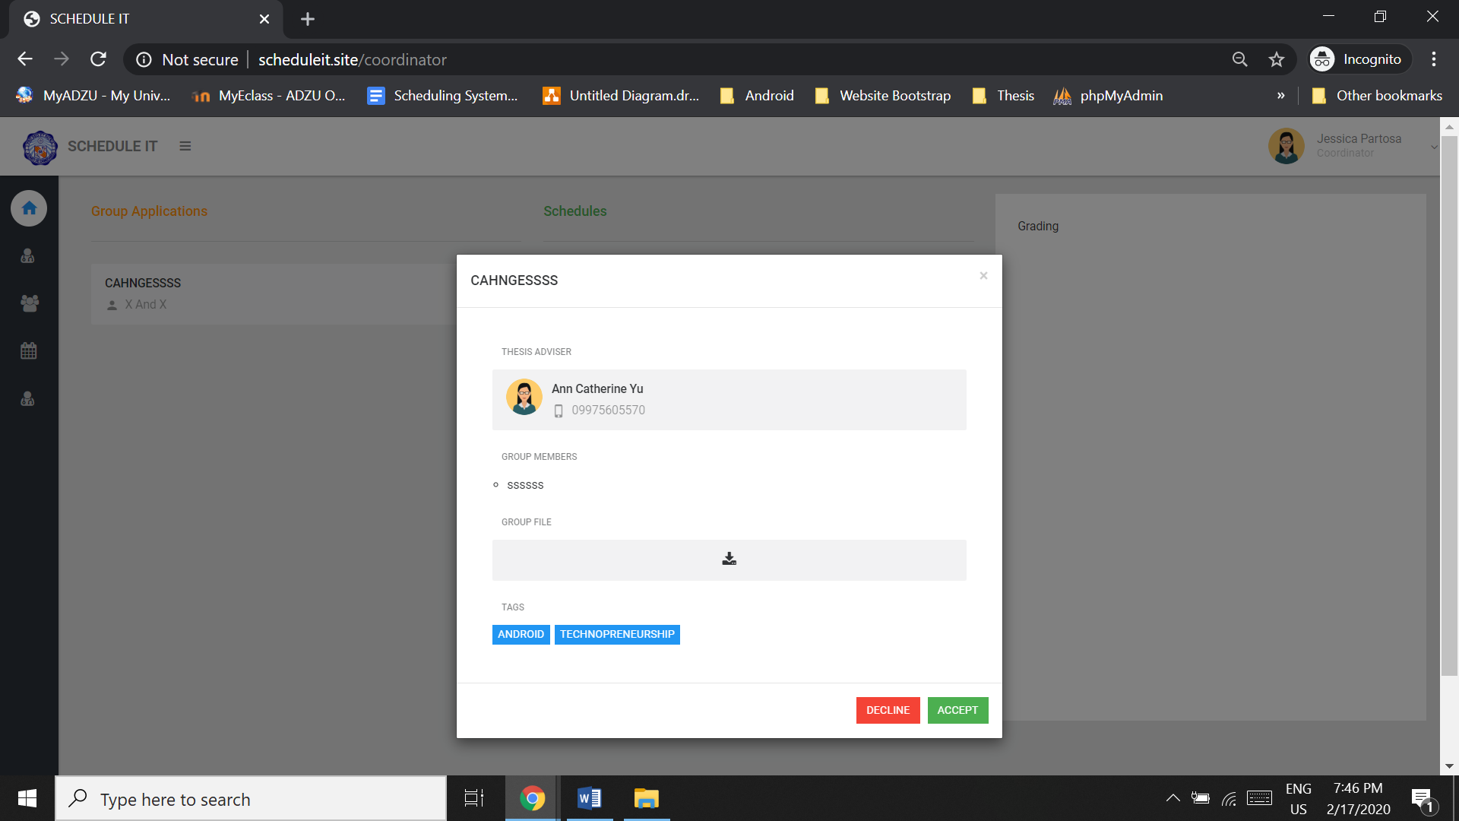

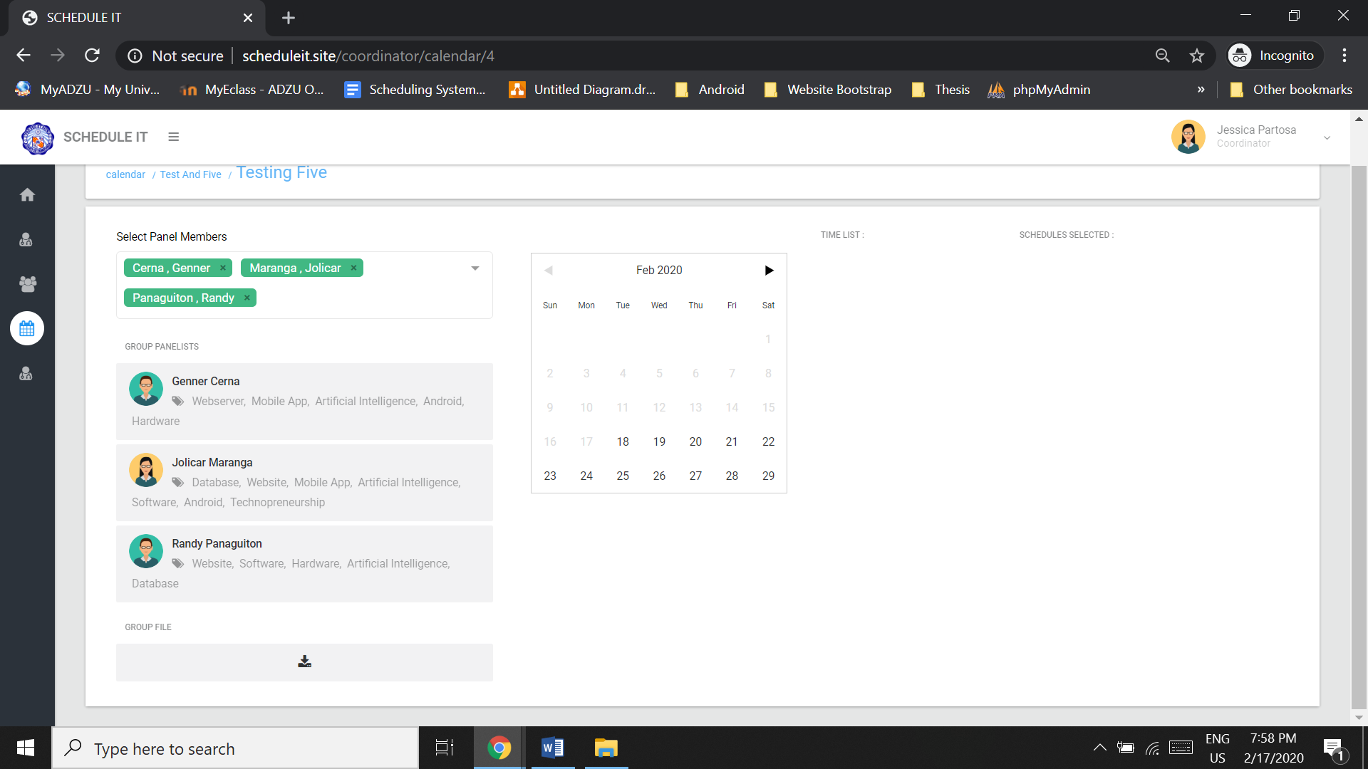

1. If magno ang panel member si maam partosa pa rin ang magpili ng panel.
2. If wala response ang panel si maam pa rin magpili.
3. Sa matching daw pwd daw from different department magkuha ng panel. For example IT student nag apply then sa tag nya may management so makapili ang coordinator ng panel sa SMA department na may tag na management.
4. Like may dropdown ng mga departments tapos may dropdown ng mga panels sa ibang deparment tapos pwd pa rin ang coordinator magselect ng panel sa ibang department

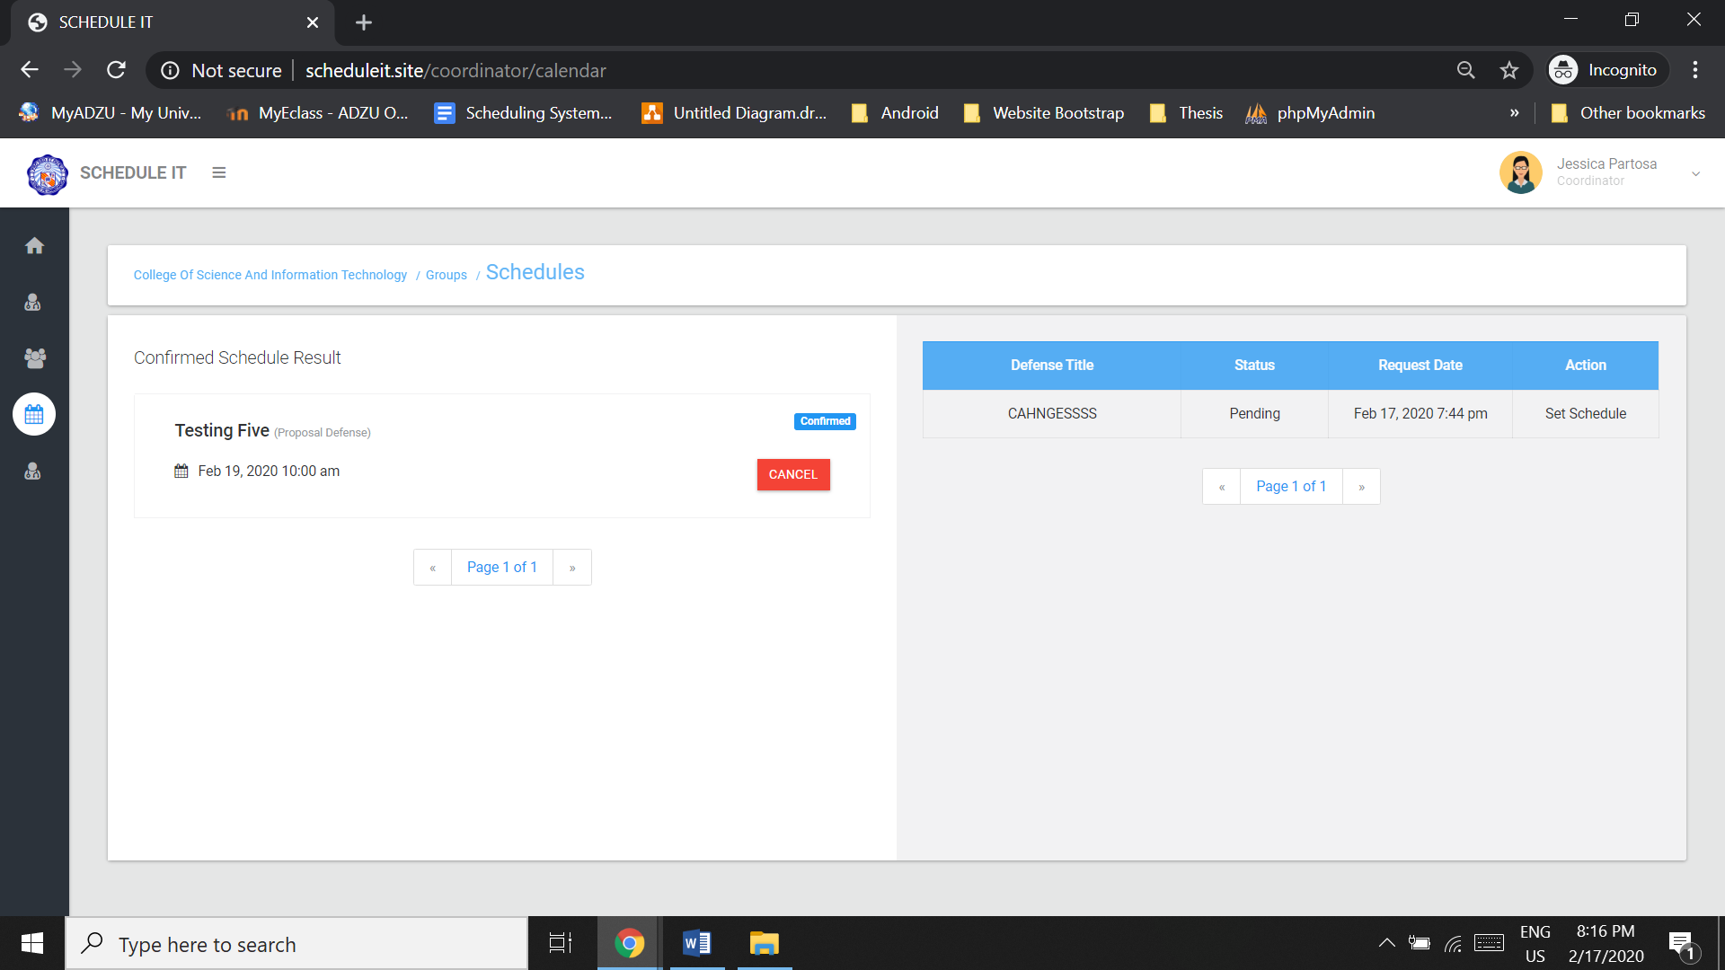

1. “Status” “voting” if nakavote na lahat ng panels change status to ‘VOTED”
2. Lagyan ng button na change room kasi may mga cases daw nagachange sila ng room so lagyan daw then if may changes sa room magsend daw ulit ng sms coordinator, panel, adviser and student.

Change room

1. GRADING- ma edit lng daw syempre ng coordinator ang grade tapos may history if kalian ni change. kasi daw what if nagkamali ang coordinator ng paglagay ng grade like 89 yun pala 70 lng ang grade. Pero pag may changes lagay lang ng remarks

PANEL MEMBERS

1. Group file to thesis latest file
2. Yung group file daw ilagay after ng group name
3. If ni accept ng panel ang vote d na daw magsend sms sa panel
4. Yung warning change to NOTE: then yung red na color change to green. Ichange din yung word na warning sa “Note:”
5. Also sa coordinator, pag yung isang schedule may 3 votes na automatic na yun ang sched sa defense. Hindi na need ng coor mag choose sa 3. Pag may tie, ang pinaka early ang sched

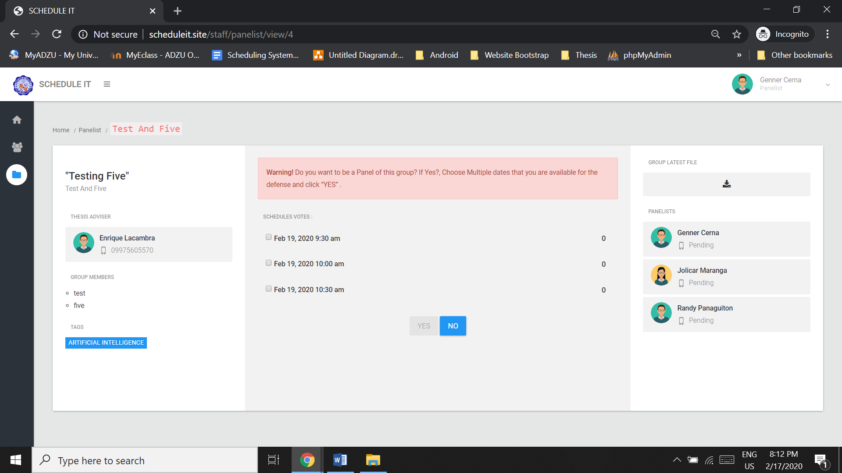

STUDENT

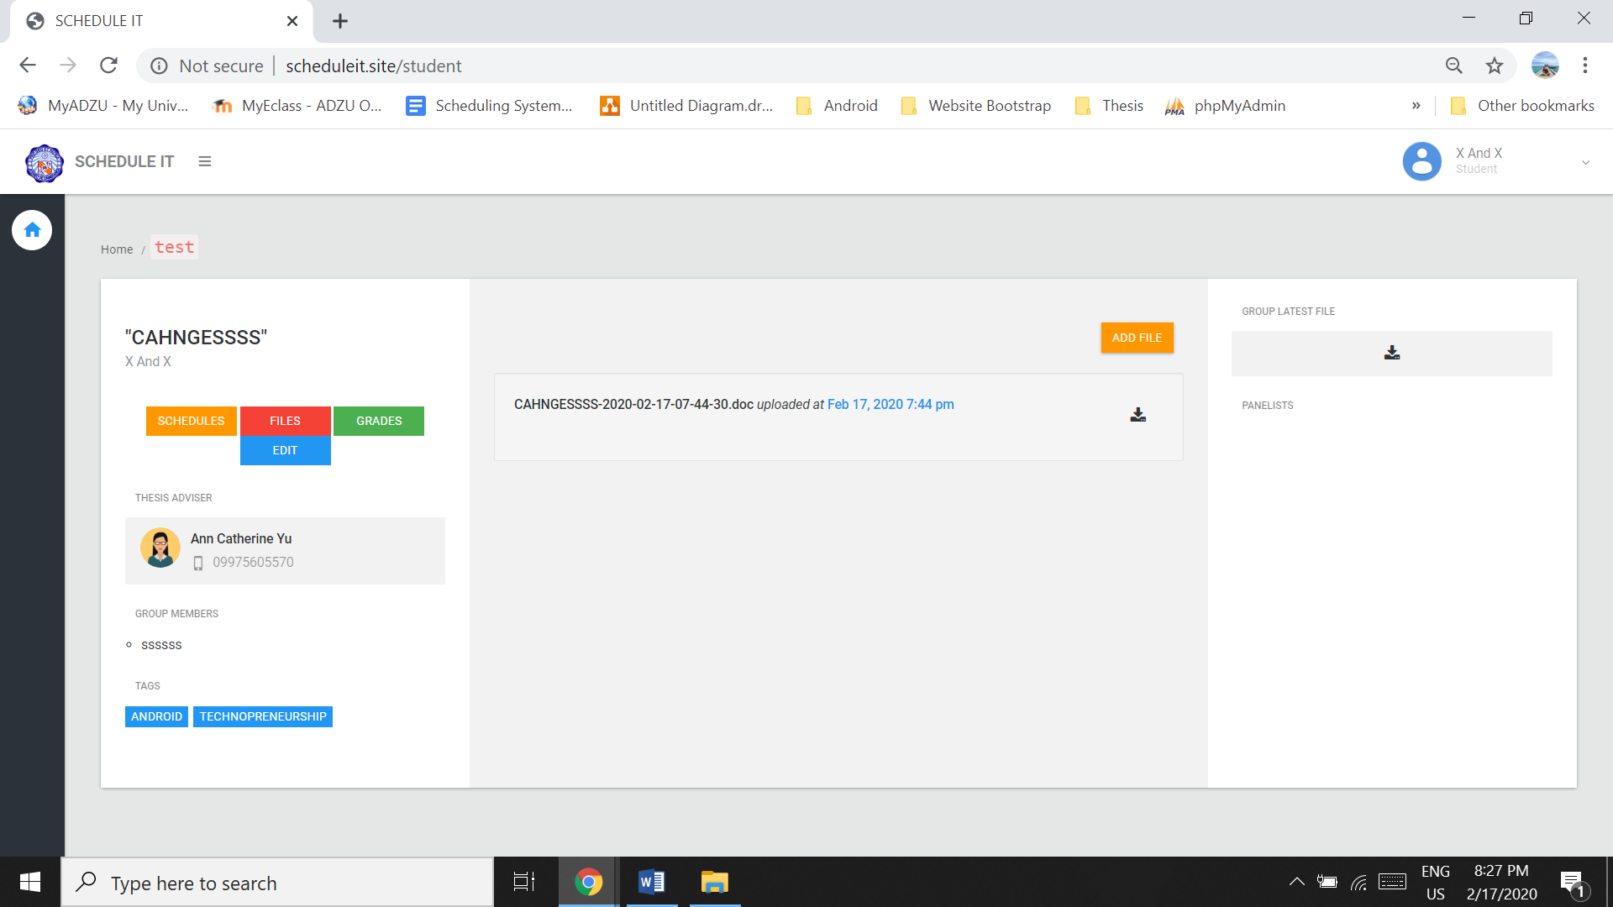

1. Files daw dapat may label

Like proposal defense file yung file lng ng proposal….. Mideval defense file, final defense file.

1. EDIT change to edit title and dapat may history when nagedit ng title like lagyan lng ng date and time

PARA SA FINALS KASI GUSTO NILA IUPLOAD PA ANG MGA FILES NA READY NA FOR HARDBOUND PARA DAW MAY MGA FILES SILA.

1. If tapos na ang final defense d pa maggrade si maam partosa agad unless maupload ng student ang 5 files na hinihinge so ang naisip naming is macahnge na ang button to “add final files” after pa to ng final defense



1. Then after nila magupload ng files for final na tlgaaa as in final



Gusto ng panel na may accept and decline pa rin ay change na pala ang decline to iincomplte

So pagniclick ng coordinator ang incomplete makaupload pa rin ang student ng mga files then if ni accept na ni maam kasi complte na ang files dun na maggrade for final defense na grade. Dapat maview dyan ni maam ang mga files na ni upload ng student for finals na like 5 files ata daw yun

ETO YUNG CHANGES DETAILED TO GALING SA RECORD NUNG DEFENSE

* Room number instead of shortcut name
* Format ng name in the sms notification “Good day Ms. Jessica Partosa. Your account was successfully created. You may now log in using the email … and password ….
* Sa gender para sa sms if ms/mr. concatenate lang
* Expertise na ang name not na TAGS.
* Dialog box naka timer lang “SMS Notification has been sent” para malaman lang na nag send ng SMS notification
* Department, course for the panel members and expertise naka labas na lahat ng panel members kahit sa ibang department siya galing
* Yung pag pili ng panel member, dapat naka based siya sa expertise lang talaga not by department so kahit ibang department basta as long as yung expertise niya is same or match sa project ng student, lalabas siya sa suggested panel members
* Ang expertise kahit nasa ibang department ang panel member lalabas parin siya sa list of expertise and suggested panel member
* Pwede siya ifilter and department and ang course
* Adviser lagyan ng label sa taas NEED CONSISTENt ANG MGA LABELS
* Need responsive para di na need mag zoom in zoom out
* Pwede pa mag upload file hanggat di pa nag aapprove ang coordinator. Pag na approve nan g coordinator ang application, naka disabled na ang pag upload ng file
* Naka lagay na “You can upload files but only the recent file will be “
* Pag idecline ng coordinator, dapat di mawala yung group nila like maka edit lang sila ng file or need iupload ang file ulet then request na. no need na idelete since files lang yung pag based ng pag decline. Para di na need mag input ulet.
* Sa sms pag madecline “Your request was not granted. Please review your submitted and re upload your file again”
* Sa file meron na view para di na need idownload. Use plug in lang. or naka dialog box lang siya. Optional lang ang pag download ng files. Naka view lang siya dapat then pag view nila ng file, dun pa lalabas kung gusto nila idownload ang file
* Sa tags (expertise) Integrity controls. Isama yung mga same or similar like pag similar, lalabas siya sa suggested panel members. Also kunwari pag type nila ng tags walang space, dapat lalabas parin siya example ang tags sa panel is “web server” then sa pag type ng student is “webserver” dapat lalabas parin yung panel na may tag na “web server” kahit na walang space yung sa “webserver” ng student.
* User error sa tags. Sa database dapat may daan na list na siya para di mag doble. Like ilabas yung mga common na tags per department. Pag wala talaga sa list, dun pa siya pwede mag add ng tags
* Like operator sa query yung percentage daw para yung mga similar madisplay
* Dapat maka choose ang coordinator ng panel na gusto niya
* Dapat lalabas lahat ng panel members kahit ibang department
* Ichange ang download saan siya nakalagay. Dapat naka visible ang title ng file sa baba ng button na download
* Be descriptive as possible
* Yung sa warning message ichange siya ng color green wag red. Tanggalin din ang “warning” ichange siya sa “Note: you may …. ”
* Iarrange ang arrangement ng files sa left side ang file sa panel member interface pag vote nila
* Yung sa pag set ng schedule, if yung isang schedule is 3 votes siya, yun na yung schedule, di na need pa mag choose ng coordinator. Pag may tie ng scores, yung pinaka early ang schedule NG DEFENSE
* Wala na yung update schedule, edit room lang. kung to be announce or mag change room lang siya. Like may button lang ng edit room pero yung schedule di na siya ma change. Cancel na agad if change schedule
* Pag sort sa group na may schedule na dapat yung date yung pinaka urgent or yung mag ddefense na
* Yung sa grading, pwede siya maedit. Maedit ng coordinator ang grades then pa inedit niya, may remarks lang dapat na may mali ganern. Lalabas yung remarks sa student if may changes sa grade nila.
* Yung sa final files, dapat maka upload ang student ng final documents like may pictures, yung files, certificate, blah2
* Icategorize lang yung mga files like “Proposal defense paper, final defense paper, final paper”
* Need pa iapprove ng coordinator yung final paper para maka upload siya ng grade
* Multiple files sa final paper